Управление столовой

Команда ИТС:
Ипполитов Николай (капитан)
Зашевский Дмитрий
Дамиров Антон
Федосов Сергей

Год выполнения 2026

При выполнении кейса были использованы технологии:
- Flask - фрэймворк для разработки серверной части вэб приложения. Выбран из-за того, что уже был опыт работы с ним(Flask).
- HTML - из-за того что это вроде бы единственный способ создавать графический интерфейс(в браузере)
- javaScript - из-за того что может обрабатываться браузером
- СУБД sqlite3 - для работы с таблицами базы данных SQLite
- Python - выбрал потому что знаю его лучше всего

Структурная схема
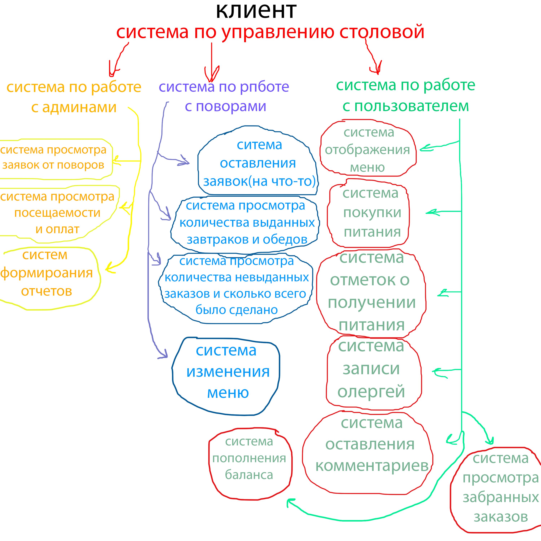
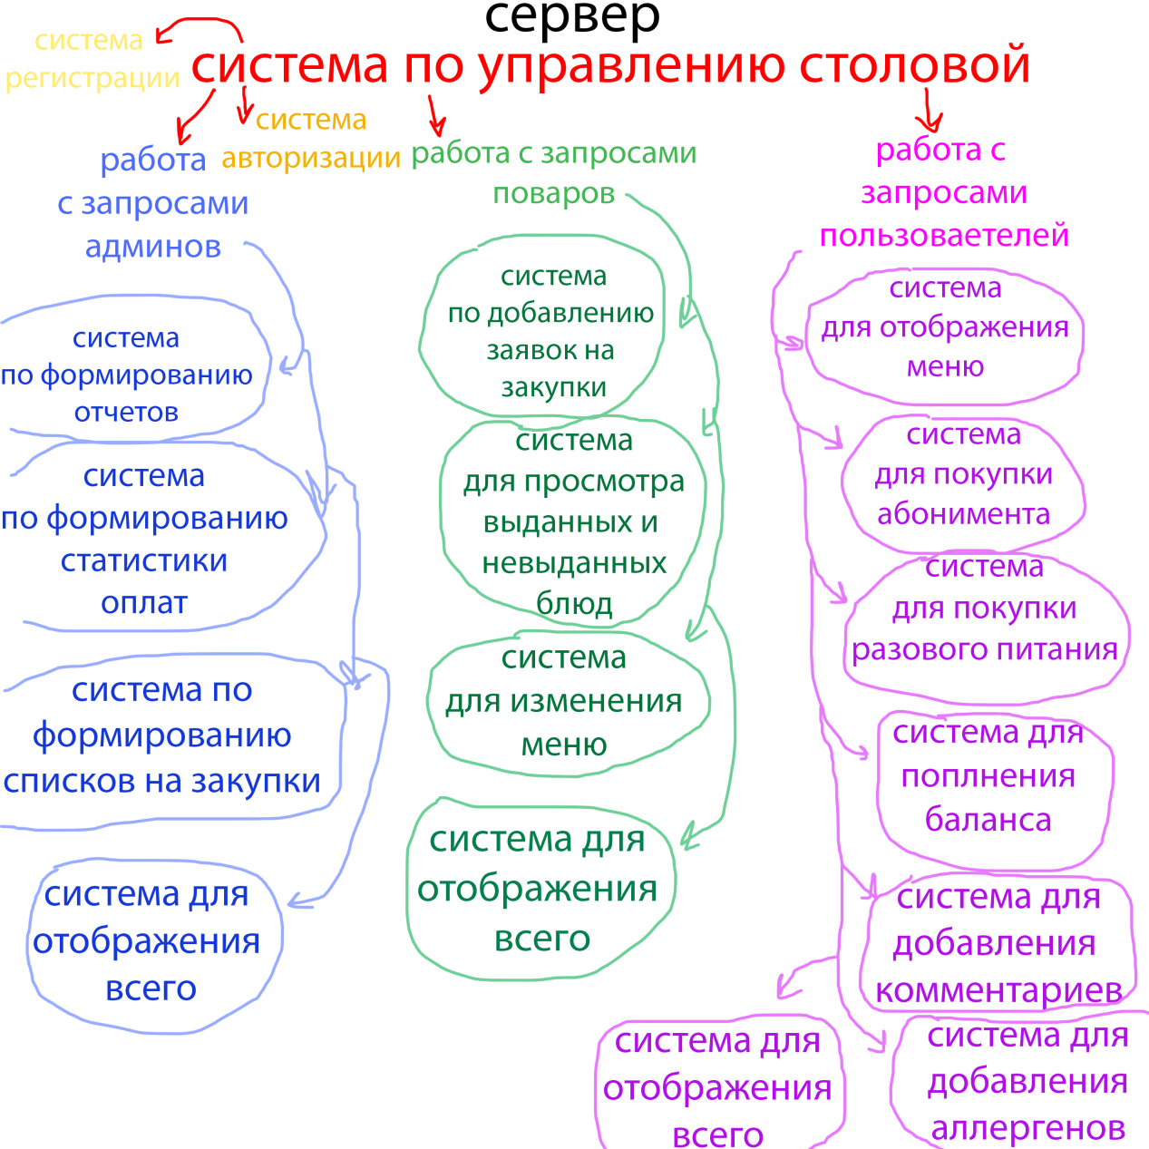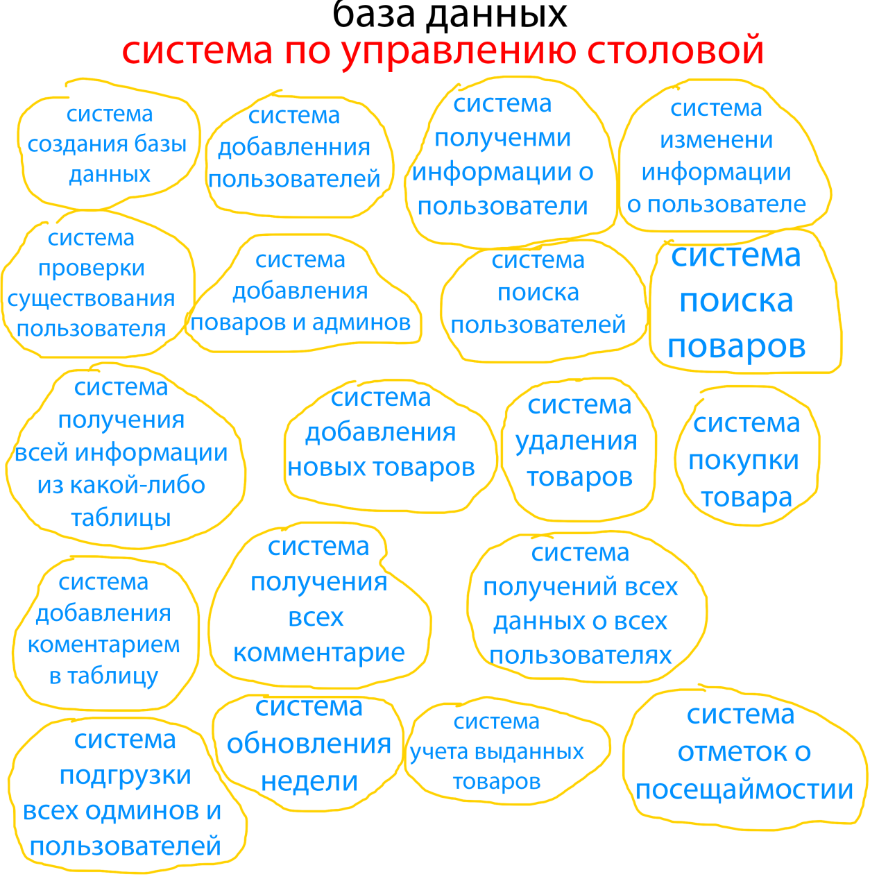
Функциональная схема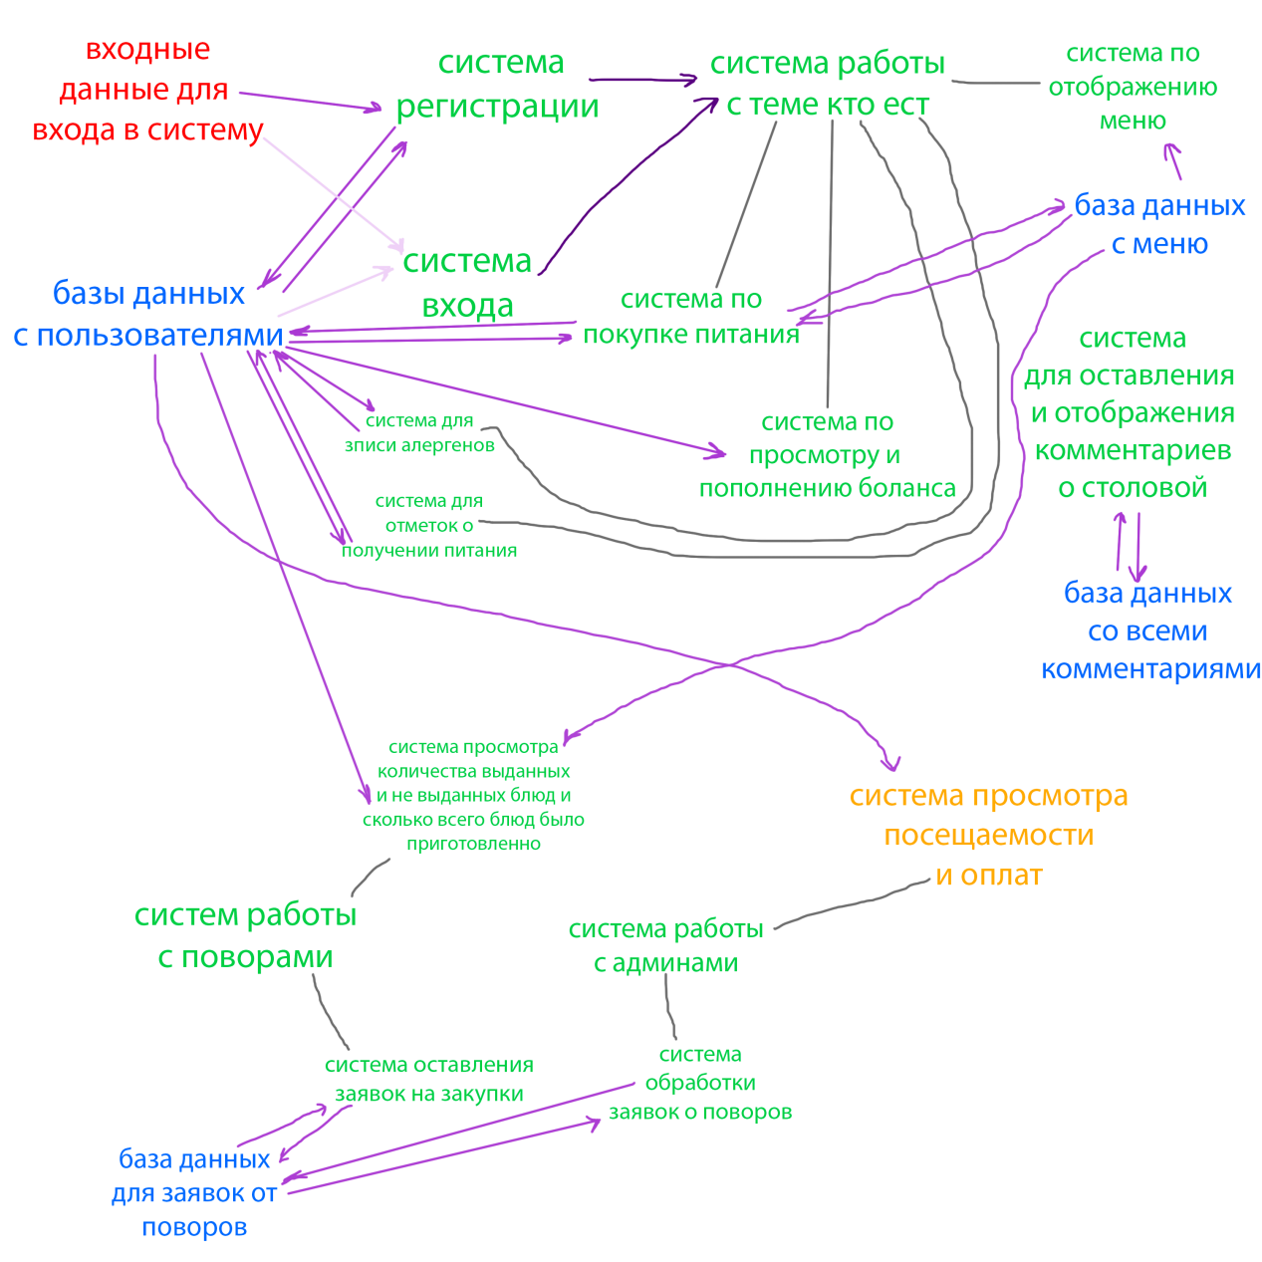

Блок-схема алгоритма
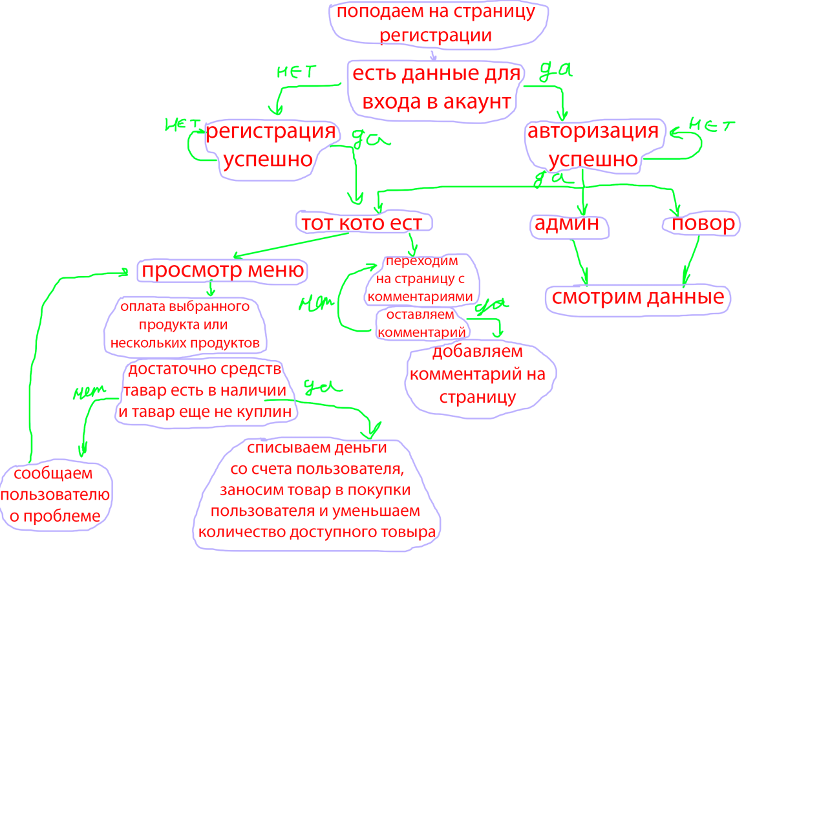

SQLite3 - выбрал тк слышал о ней раньше, а времени искать что-то другое не было (потому что о начале пракнике узнал только 5 января). Это легковесная, встраиваемая, бессерверная реляционная СУБД, которая хранит всю базу данных в одном файле, не требует отдельной настройки сервера и идеально подходит для мобильных, десктопных и встраиваемых систем благодаря простоте, кросс-платформенности, низкому потреблению ресурсов и полной поддержке стандарта SQL

Схема базы данных
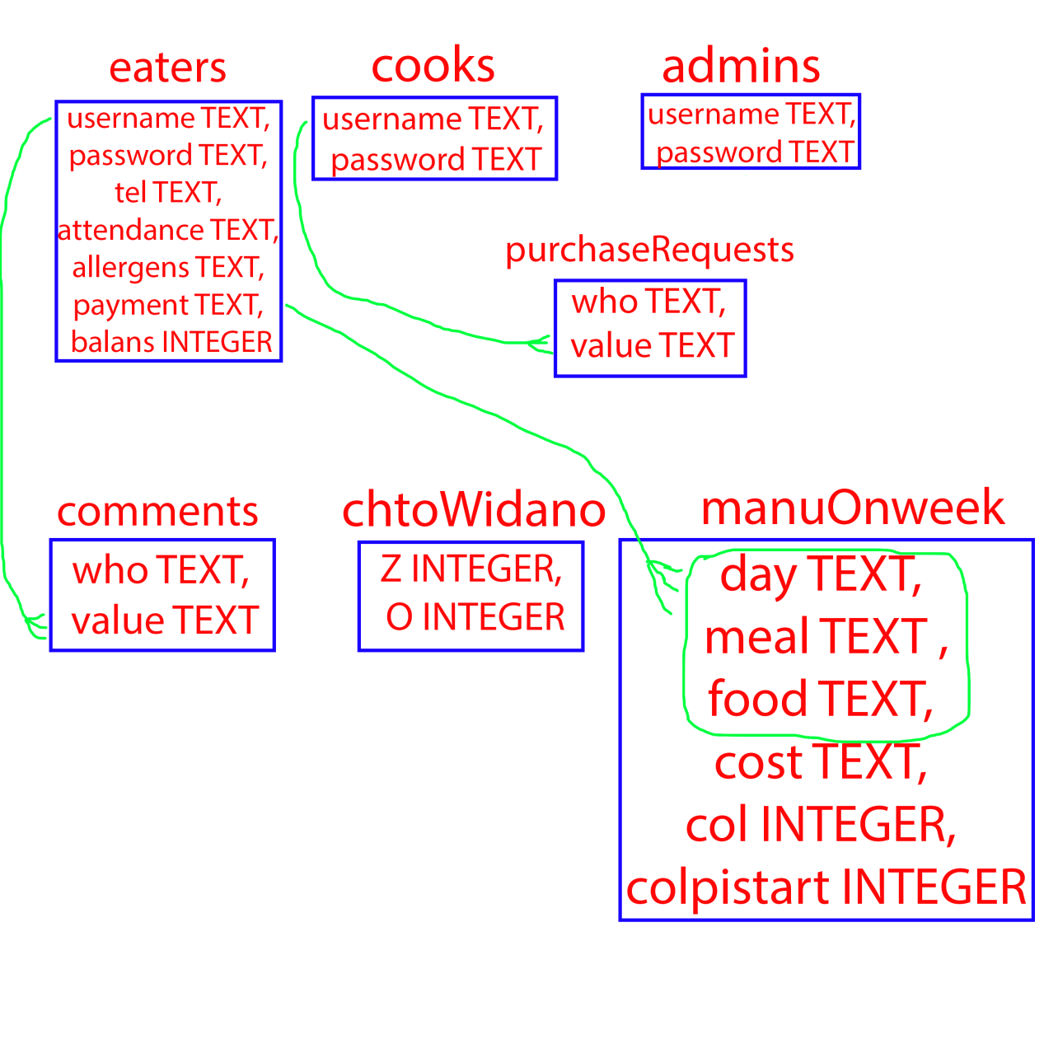

https://github.com/weRytew/PredProfLast

